## 流程图

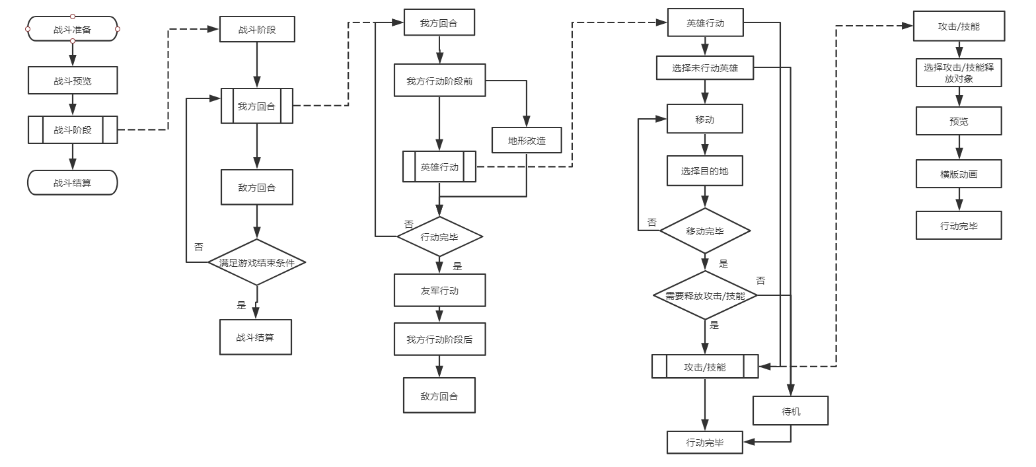

## 定义

### 名词解释

* **我方**：我方英雄、友军、召唤物，以及其他在我方回合行动的角色的统称。
* **敌方：**敌军、boss，以及其他在敌方回合行动的角色的统称。
* **英雄**：可以由玩家操纵的角色
* **友军**：我方的盟军，由AI控制行动模式，有固定的移动距离。友军不可以被玩家操纵，也不可以被我军攻击
  + **召唤物**：一种特殊的友军，通常由我方英雄的技能生成。由AI控制行动模式，有固定的移动距离。
* **敌军**：我方的敌人，由AI控制行动模式，有固定的移动距离。敌军会对我军和友军发动攻击
* **Boss**：我方的敌人，分为本体与特殊部位两部分。本体只有1个，特殊部位可以有多个。Boss不能移动。本体与特殊部位分别有独立的AI模式和技能，且会攻击我军和友军
* **符文：**可以使英雄产生技能与数值变化的，可装载与拆卸的配件。（详情见符文系统文档）
* **行动阶段**：每个玩家的回合有3个阶段，分别为：
  + **行动阶段前**：以下步骤会依序进行结算：所有单位的护盾进行重置；玩家的指令卡刷新；触发部分单位的技能效果
  + **行动阶段**：玩家可以操纵己方英雄，每个己方英雄可以进行一次行动。
  + **行动阶段后**：以下步骤会依序进行结算：清除未使用的指令卡；己方单位的增益与减益持续时间减1回合；触发部分单位的技能效果
* **指令卡**：能触发特殊效果的英雄移动力，一张指令卡代表一格移动力。
  + 每张**攻击指令**为使用者在行动阶段提供15%更多的伤害
  + 每张**防御指令**为使用者回复25%最大护盾值
  + 每张**回复指令**为使用者触发一次药剂效果
  + 每张**能量指令**为团队回复15点能量
* **科技值**：用于地形改造的点数值。回合结束时每张未使用的指令卡提供25点科技值，科技值为100点时可以进行一次地形改造。
* **状态属性栏：**点击角色/地形时在右上角显示的角色说明。
* **战场：**由6*10的格子组成的区域，承载着人物、和地形贴图。
* **战场格子**：战场上1*1的格子

## 战斗流程

### 流程图

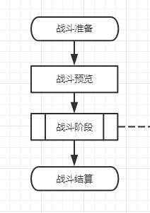

### 战斗准备

调整上场的英雄，装备，符文的模式。

* 调整英雄
  + 选择上场英雄
  + 调换英雄的出场顺序
  + 调换英雄携带的指令卡
* 调整上场英雄符文（见符文调整）
* 调整上场装备
* 可以切换到战斗预览模式
* 可以返回试炼大厅

#### 符文调整

* 能够随意卸载、装载符文
* 可携带上场的符文数量和大小受到点数限制，点数总和需小于10点
  + 大符文：5点
  + 中符文：3点
  + 小符文：1点
* 超过符文点数时有文字提示，并且不可开始战斗。

### 战斗预览

预览战场信息和阵容的模式。

* 可以查看在场角色、地形的位置和状态属性
* 可以调整我方英雄的出场位置
* 可以在条件允许的情况下开始战斗，进入战斗阶段
* 可以返回战斗准备界面

### 战斗阶段

我方与敌方进行战斗的模式。

详情见战斗阶段流程。

### 战斗结算

结算战斗数据的模式。

* 根据胜利、失败条件判断战斗是否结束，如果结束后进入的界面。
* 游戏胜负
* 计算战斗获得的积分、深渊币、英雄之证、臧铁

## 战斗阶段流程

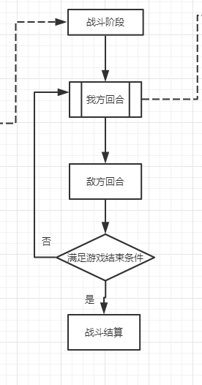

### 我方回合

我方进行行动的模式。

详情见我方回合流程。

### 敌方回合

#### 敌方行动阶段前结算

* 按照出场顺序为敌方结算以下功能：
  + 所有单位的护盾重置。
  + 触发行动阶段前的被动技能

#### 敌方行动阶段

敌方进行行动的阶段

* 详情参照怪物AI敌方行动阶段后结算
* 按照出场顺序为敌方结算以下功能：
  + 增益和减益持续时间减一回合。
  + 触发行动阶段后的被动技能

## 我方回合流程

### 流程图

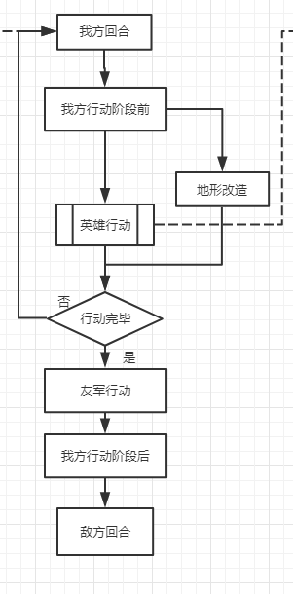

### 我方行动阶段前

* 按照出场顺序为我方结算以下功能：
  + 所有单位的护盾重置。
  + 指令卡刷新
  + 所有单位触发行动阶段前的被动技能

#### 指令卡刷新规则

* 每回合开始时，指令卡区都会刷新一定数量的指令卡，包括：
  + 随机生成的两张指令卡
  + 每个上场英雄生成一个固定类型的指令卡
  + 根据英雄、装备技能增加相应数量的指令卡

### 英雄行动

玩家操作英雄行动的模式。

具体参照英雄行动流程。

### 地形改造

在**行动阶段**中，如果科技值已满，则可以进入地形改造模式。

* 点击地形改造按钮后进入地形改造模式。
* 有可改造地形的地方高亮显示。
* 点击地形后会弹出状态属性栏显示其信息
  + 贴图名称，读取贴图的name
  + 障碍物，显示是或者否，代表是不是可以通过
  + 特效，显示对应的buff名称，如果没有buff，则显示无
  + 可重复触发，显示是或者否，代表贴图是不是可以重复使用
* 点击地形后地形会跟随鼠标移动。
* 移动地形时，根据目的地不同可能出现以下几种情况：
  + 目的地不可放置：回到原处，视为未使用技能。
  + 目的地有角色：放置，并显示特效的buff动画
  + 目的地为空地：放置
  + 目的地有其他地形：放置，并交换两者位置
* 放置时，点击右键或者将地形放回原处视为取消放置。

### 行动完毕

* 所有英雄行动完毕，没有剩余拼版，地形改造不可用时，自动视为行动完毕。
* 若玩家可进行以上操作之一，点击结束回合按钮后视为行动完毕。

### 友军行动

友军进行行动的模式。

详情见友军AI文档。

### 我方行动阶段后

* 按照出场顺序为我方结算以下功能：
  + 清除未使用指令卡
  + 增益和减益持续时间减一回合。
  + 触发行动阶段后的被动技能

## 英雄行动流程

### 流程图

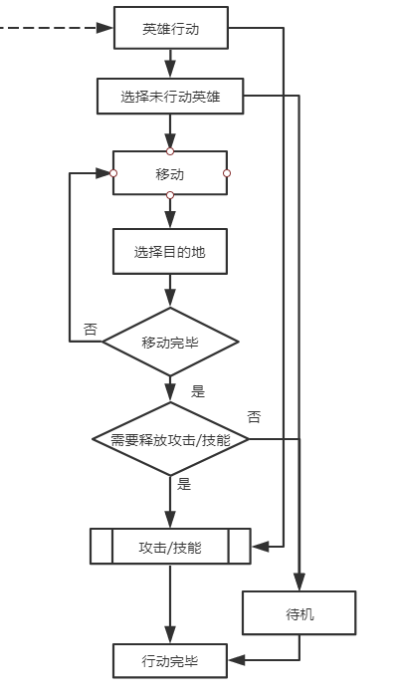

### 选择未行动英雄

* 选择未行动英雄后，英雄旁边出现四个按钮：
  + 移动
  + 攻击
  + 技能攻击
  + 待机
* 显示英雄的移动范围和攻击范围。

#### 移动

选择移动按钮后进入的模式。

* 按钮不可点击时：
  + 没有指令卡时此按钮不可点击。
* 可点击时：
  + 英雄黏在鼠标上，随鼠标轨迹移动。
  + 鼠标无法移动到行动力以外的区域。
  + 英雄移动会消耗指令卡，每消耗一个指令卡可以前进一格。
  + 点击目的地的战场格子来完成移动。
  + 移动时英雄的攻击范围显示跟随鼠标移动。
  + 只要玩家有剩余的指令卡，可以重复使用移动模式。
  + 进行数次移动时，本回合已移动过的路径不再属于移动范围。（不可以使用指令卡走回头路）
* 撤销移动：
  + 移动过程中点击鼠标右键，或将英雄放回原处视为未移动。
  + 若英雄进行过多于一次的移动，则撤销一次移动后，可以点击右键，来撤销上一次的移动。

#### 攻击/释放技能

选择攻击，或者技能按钮时进入的模式。

##### 流程图

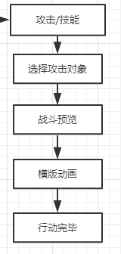

##### 攻击

选择攻击按钮后进入的模式。

* 点击右键可以撤销攻击模式。
* 点击一名范围内敌人来选择攻击对象。
* 如果范围内没有敌人，攻击按钮不可点击，无法进入此模式。
* 如果指令卡型英雄的技能已触发，则攻击按钮不可点击，无法进入此模式。
* 显示：取消移动范围显示，可攻击的敌方身上有攻击标识。

##### 技能

选择技能按钮后进入的模式

* 点击右键可以撤销技能模式。
* 技能按钮不可点击：
  + 指向型技能，技能范围内无对象。
  + 指令卡型技能未触发
  + 能量型技能能量不足
* 点击一名范围内敌人来选择技能对象。
* 显示：取消移动范围、攻击范围显示，显示技能范围，可攻击的敌方身上有技能标识。

##### 战斗预览

显示攻击/技能对释放者和释放对象产生的变化的模式。

* 显示以下数值的原数值和变化后数值：
  + 属性值（生命、护盾、攻、防、魔力、魔抗）变化
  + buff、debuff的增加
* 点击取消按钮或者右键可以撤销战斗预览模式
* 点击确认按钮进入横版动画模式。

##### 横版动画

播放横版动画的模式。

#### 待机

点击待机按钮后，所选英雄行动完毕。

## 状态属性栏

除特殊模式外，点击角色、地形时会出现其状态属性栏。

### 角色

* 显示内容：
  + 人物头像
  + 人物名称
  + 人物拼版类型
  + 属性图标、属性数值，包括：
    - 攻击力
    - 魔力
    - 护甲
    - 抗性
  + 护盾值
  + 生命值
  + 技能信息图标
    - 鼠标悬浮在技能图标时显示其描述
    - 若有和该技能相关的符文，则在描述后加上符文效果
    - 若英雄/boss特殊技能需要计数说明，则在图标上显示数字，在描述中显示说明。
  + Buff
    - Buff以图标的形式出现
    - Buff的右下角标有buff的剩余回合数。
  + 符文
    - 符文以buff的形式显示在buff栏
    - 若有技能相关的符文，则显示固定文字提示。
    - 有非技能相关的符文，显示其具体描述。

### 地形

* 贴图名称，读取贴图的name
* 障碍物，显示是或者否，代表是不是可以通过
* 特效，显示对应的buff名称，如果没有buff，则显示无
* 可重复触发，显示是或者否，代表贴图是不是可以重复使用